1. **以手機號碼加入會員**

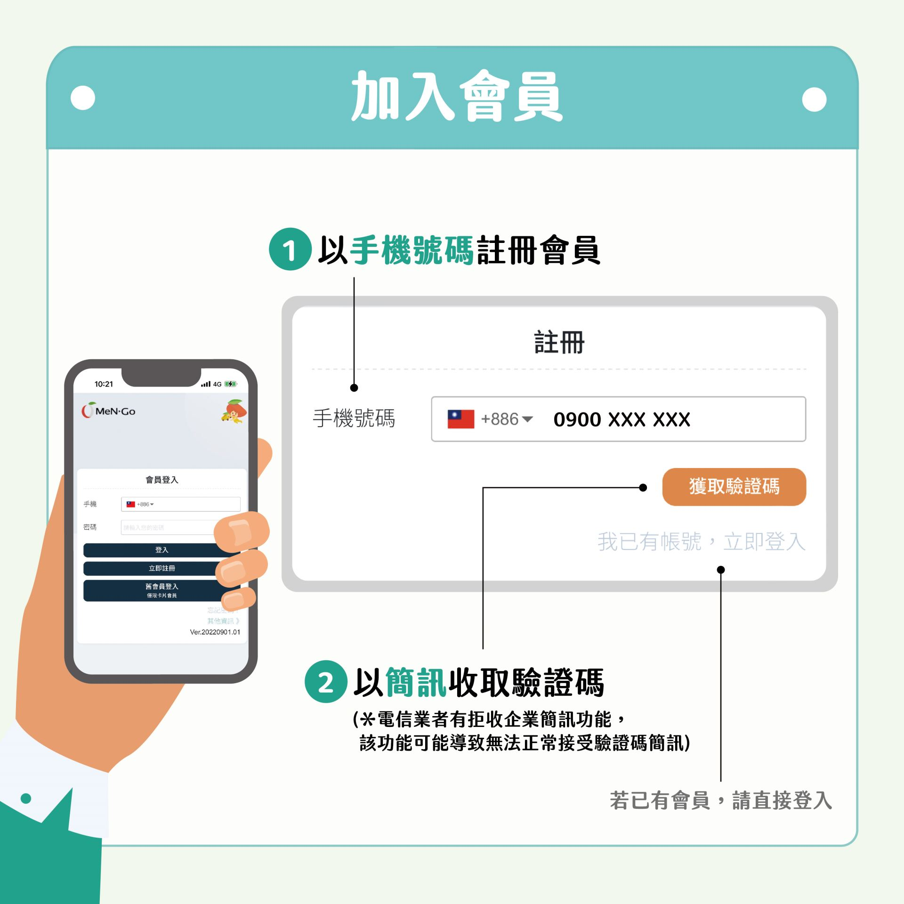

1. **依身分類別填寫資料，提交後即可購買QR月週票**

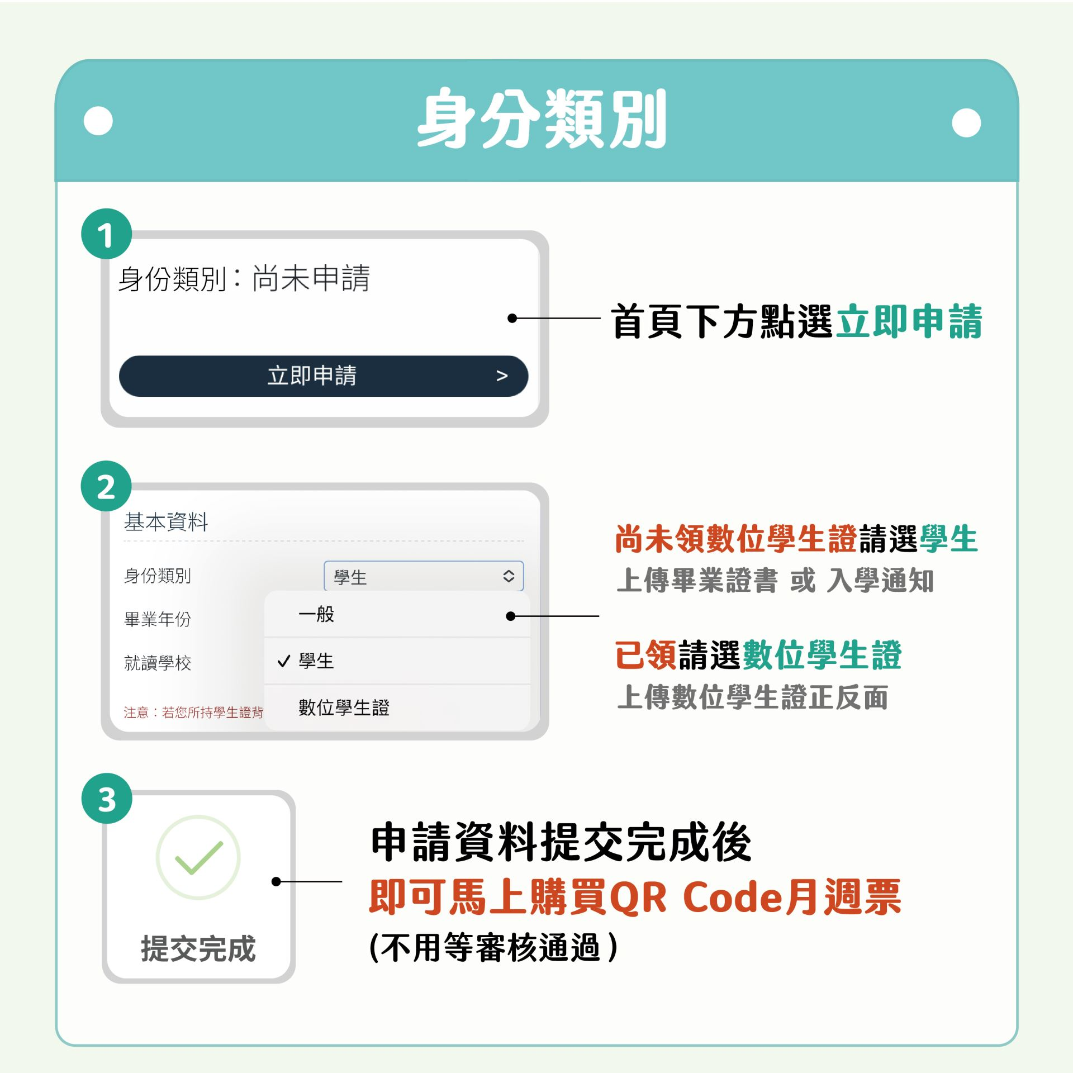

1. **購買QR月週票**

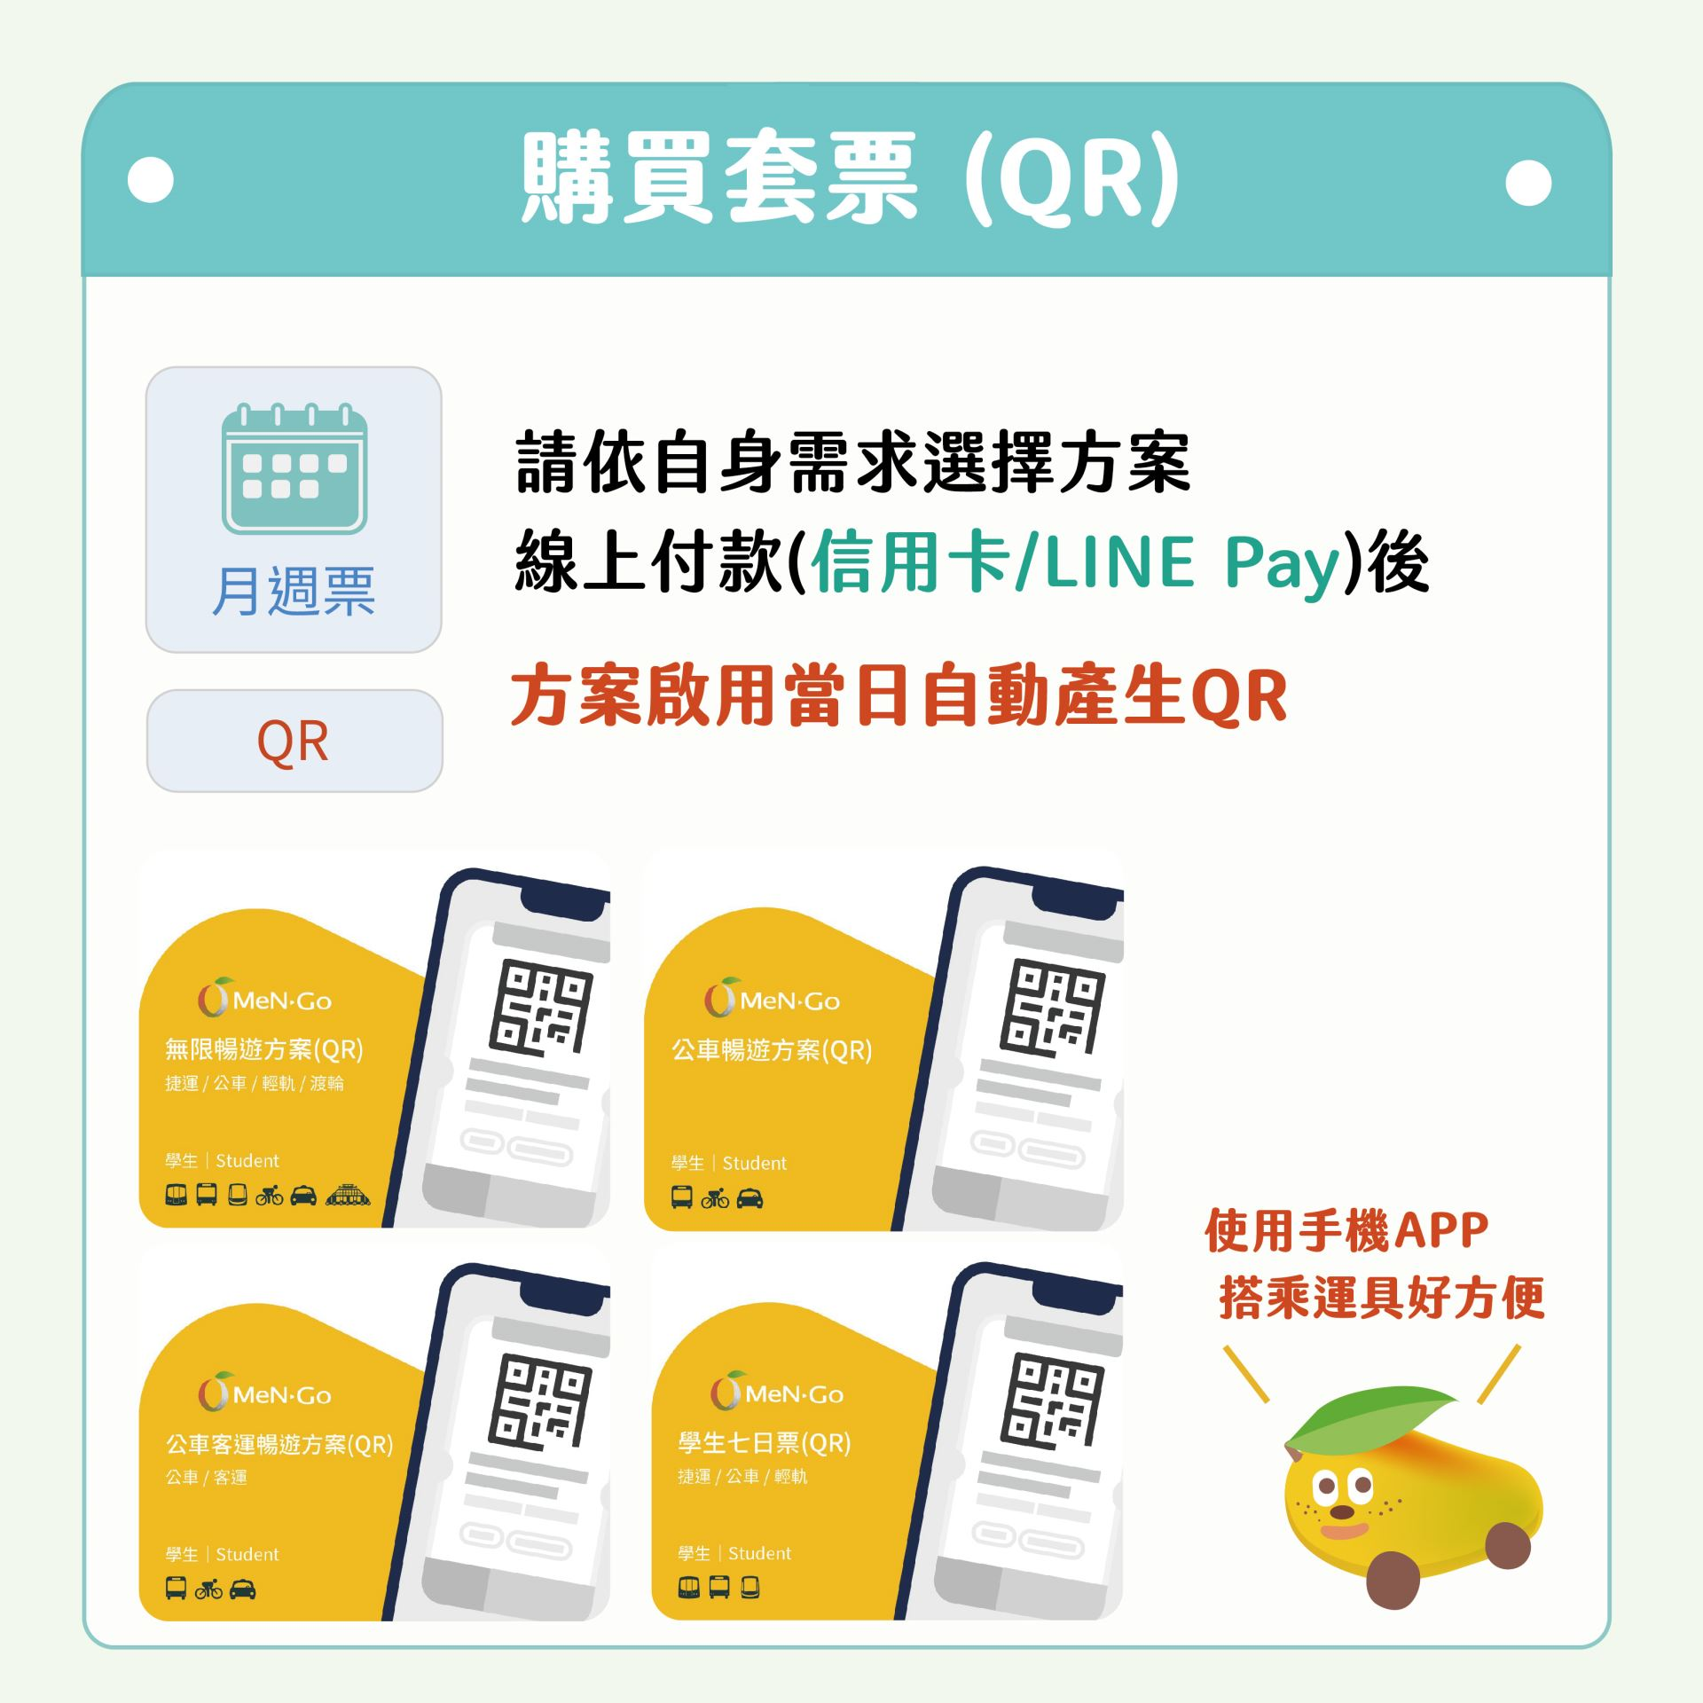

1. **購買實體卡片月週票**

